КЛИНИКО –БИОХИМИЧЕСКОЕ ОБОСНОВАНИЕ ПРИМЕНЕНИЯ «ЯНТОВЕТ» КУРАМ –НЕСУШКАМ (студентка ФВМ Матиос К)

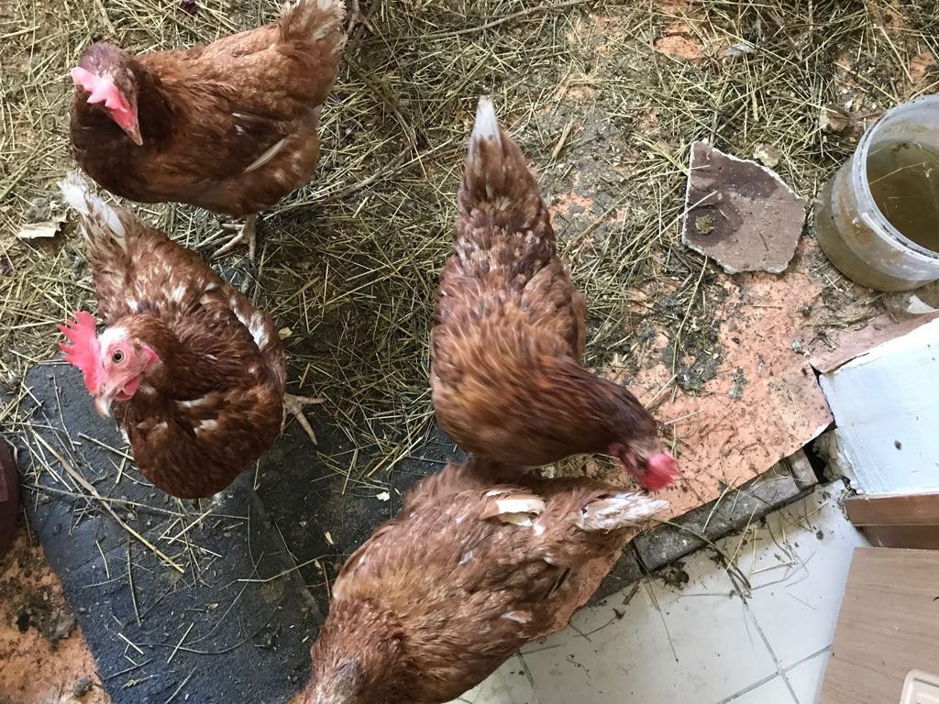

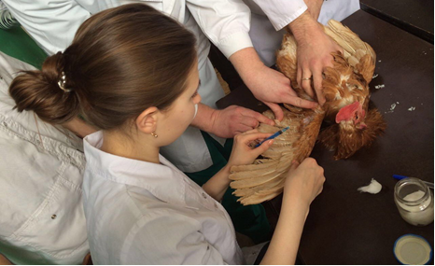

Изучение эффективность средства«Янтовет» при токсической дистрофии печени поросят ( студент ФВМ Низамов Р.)
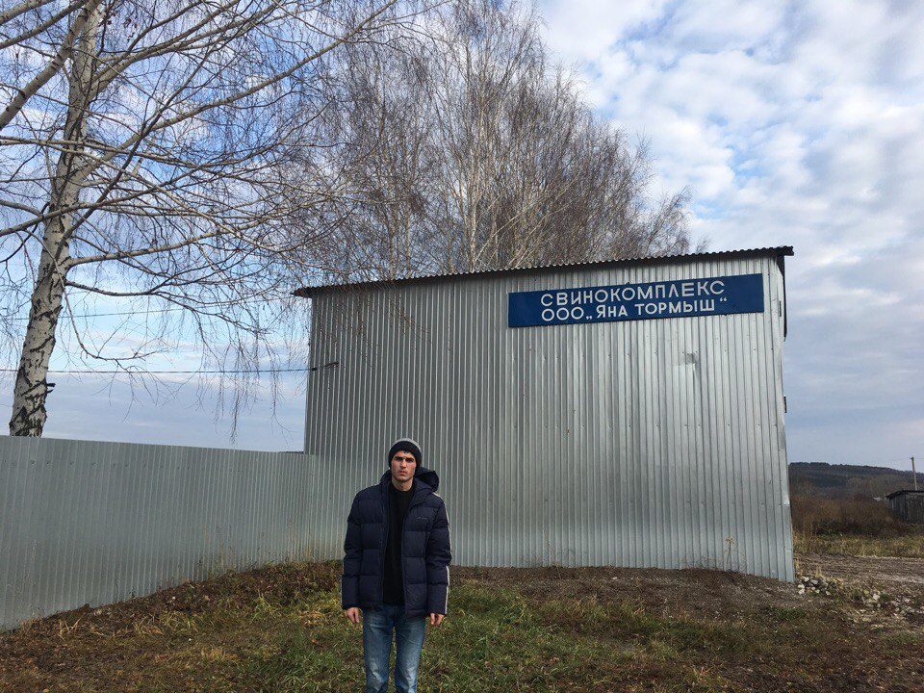
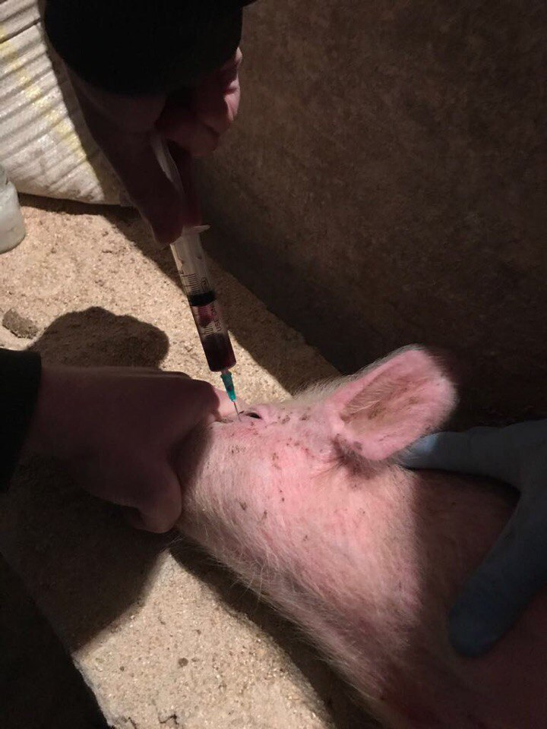

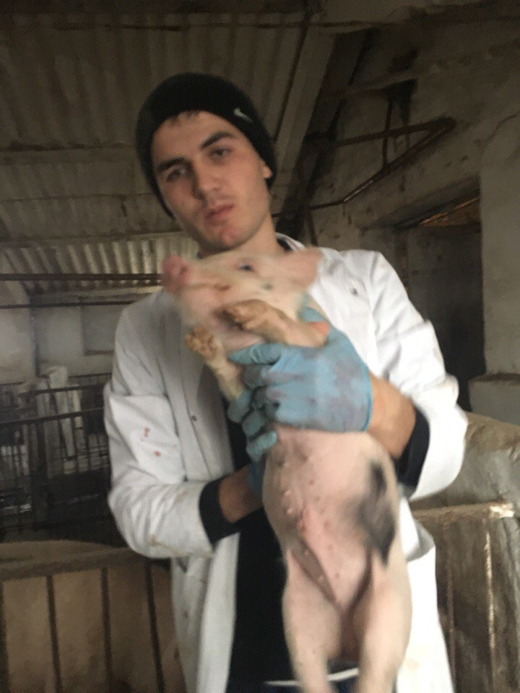

Моделирование токсического гепатита и изучение композиции янтарной кислоты и соединения фосфора на кроликах (студенты 4 курса ФВМ Лукманова А и Зиганшина Д.)
